Приложение 6. Урок математики в 3-м классе.

Тема: Умножение многозначных чисел на однозначное число. Закрепление.
Тип урока: Урок закрепления и совершенствования знаний.
Вид урока: урок – путешествие.
Цель: Совершенствовать устные и письменные вычислительные навыки, умение решать задачи.
Задачи: 1. Совершенствовать навыки письменных и устных вычислений.
2. Формировать общеинтеллектуальные умения и навыки учащихся.
3. Развивать внимание, ассоциативную память, вербально-логическое мышление, образное мышление, зрительно-моторную координацию движений, воображение учащихся, эмоциональную сферу.
4.. Формировать учебную мотивацию.
5. Умение работать в группах и самостоятельно.
6. Прививать любовь к нашей Земле – как к огромному богатству каждого человека.
I. Постановка темы и цели урока.
– На прошлом уроке, мы с вами изучали тему умножение многозначных чисел на однозначные число. А сегодня у нас урок - закрепление полученных знаний.
Урок «Закрепление»
Дает нам понять
Что мы умеем,
И что должны знать?
А поможет нам путешествие во Вселенную.
– Посмотрите на доску. (звездочки).
– На какие 2 группы их можно разделить?(По настроению).
– Закройте глаза.
– Что изменилось? (Все звездочки улыбаются).
-Какое настроение они дарят сейчас? Желаю Вам, хорошего настроения.
– А совершим наше путешествие на …
Отгадайте загадку.
Крыльев нет у этой птицы
Но нельзя не подивиться
Лишь распустит птица хвост –
И поднимется до звезд.
(Ракета).
– Откройте наши бортовые журналы и зафиксируйте дату полета. Записи нужно делать разборчиво и аккуратно.

II. Разминка (устный счет).
- Чистописание.
- Чтобы запустить ракету, нам надо подобрать ключ. Подумайте и напишите на месте пропуска в левой таблице номер фигуры, которой не хватает, выбрав ее из правой. (Правильный ответ – фигура №4)
- Пропишите цифру «4» в своих бортовых журналах.
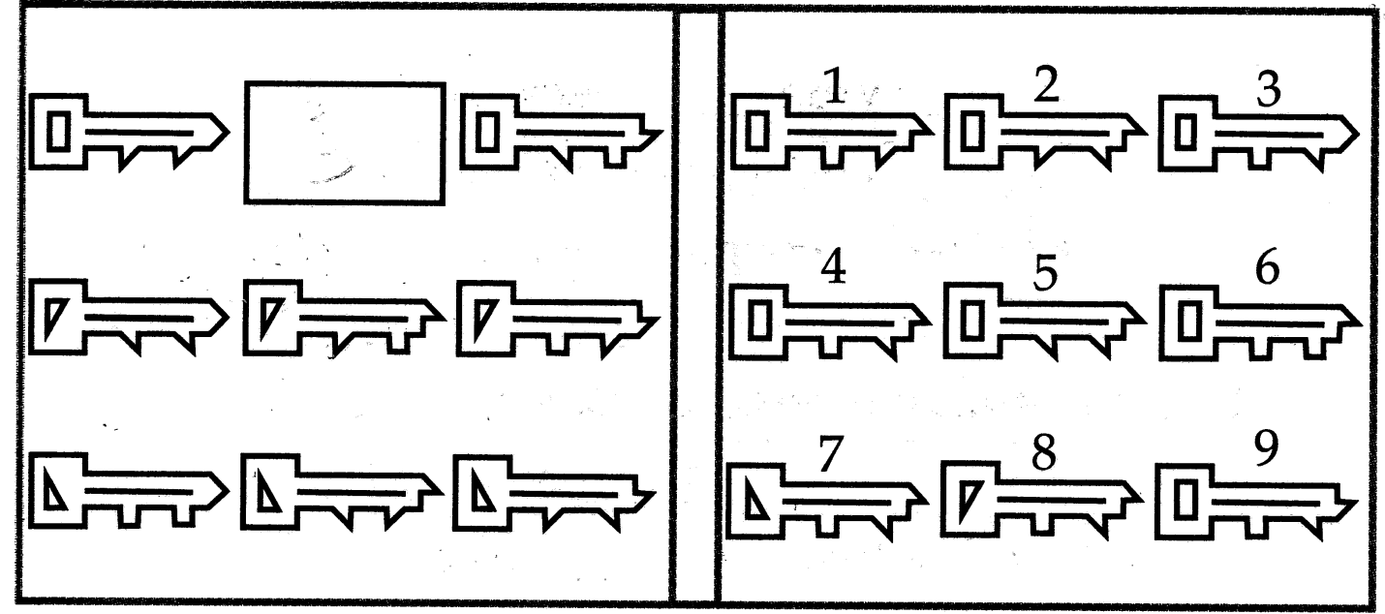
- Упражнение «Найди закономерность».

– У каждой ракеты есть бортовой номер. У нашей ракеты он тоже должен быть. Найдите закономерность и запишите пропущенные числа
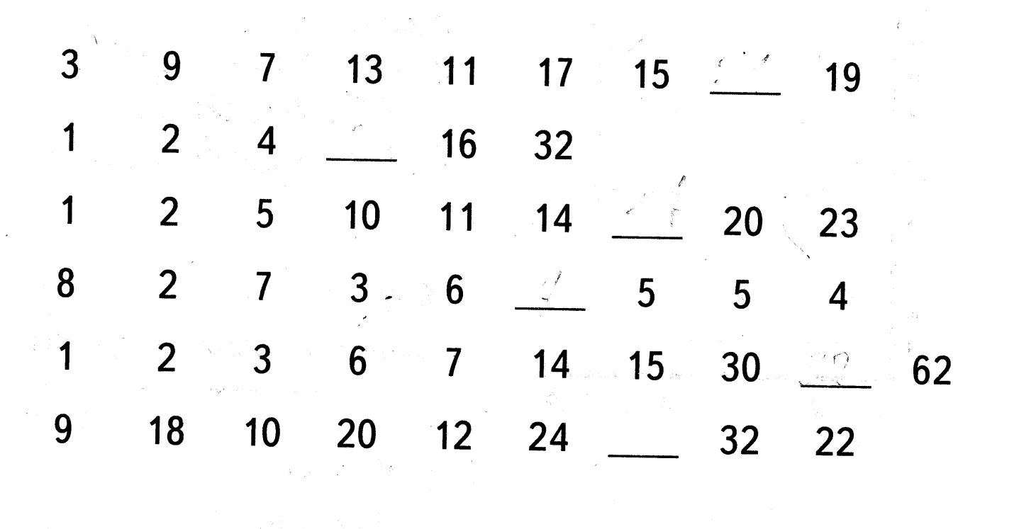
21*8*19*4*31*16=762
–Расставьте знаки +,-,*,:, чтобы получилось верное равенство.

– Что мы можем сказать про это число? (Многозначное, трехзначное, четное, указать разрядные слагаемые, и т. п.).

На доске рисунки человечков в скафандрах. Это числовая головоломка.
– Одеваем скафандры.
– Догадайтесь, какого числа не достает на голове у третьего человечка.

Ш.Физминутка.
Учитель читает стихотворение и показывает движения, дети повторяют за ним.
Пристегните ремни
Раз, два
Скорость света!
Три, четыре!
Мы летим,
На далекие планет!
Поскорей попасть хотим!

IV. Основная часть.

1. «Шифровка».
– Без чего бы не было жизни на Земле? Расшифруйте. Используя шифр, как можно быстрее найдите слова, которые скрываются за этими цифрами.
11 6 15 16 21 10

1 | 2 | 3 | 4 | 5 | 6 | 7 | 8 | 9 | 10 | 11
Д | Р | Т | М | А | О | Ч | К | В | Е | С
12 | 13 | 14 | 15 | 16 | 17 | 18 | 19 | 20 | 21
У | Ж | Б | Л | Н | Ы | Ш | П | И | Ц
(Правильный ответ– Солнце).

2. Работа с учебником.

1) решение примеров
– Открыли учебник на стр. 58 №12 (найдите значения выражений, решив примеры, вы откроете название самой большой планеты Солнечной системы )

Проверка (на доске).
П 36 Ю 35 А 0 Р 18 35 36 48 3 54 18
Т 56 О 56 Е 54 Т 3
В 72 И 48 Н 72 У 0
(Правильный ответ – Юпитер).

2) решение задачи
– В космосе, как и на Земле, для человека необходима еда. И нам приготовили витаминный завтрак. А из чего он будет состоять, мы узнаем, решив задачу стр. 58 №17

3) геометрический диктант
– Наши бортовые компьютеры зафиксировали созвездие Андромеды.
– Поставьте точку А, от нее в правую сторону проведите отрезок длиной 6 см и обозначьте его конец точкой В. Теперь от точки В вниз проведите отрезок в 3 раза короче первого и поставьте точку С. От точки С в левую сторону проведите отрезок длиной 6 см и обозначьте точку D, соедините с точкой А. Какая фигура получилась? Найдите площадь прямоугольника? (взаимопроверка).

V. Этап закрепления.

1. Самостоятельная работа. Игра «Гусеница»
Учебник стр. 57 № 11
У детей бланки с заданиями в которые вписываются ответы.
2. Упражнение «Шифровка».
Дети составляют предложение: «Удачи в дальнейшей учебе».
– Нас провожает на Землю робот!
3. Упражнение «Дорисуй вторую половину»

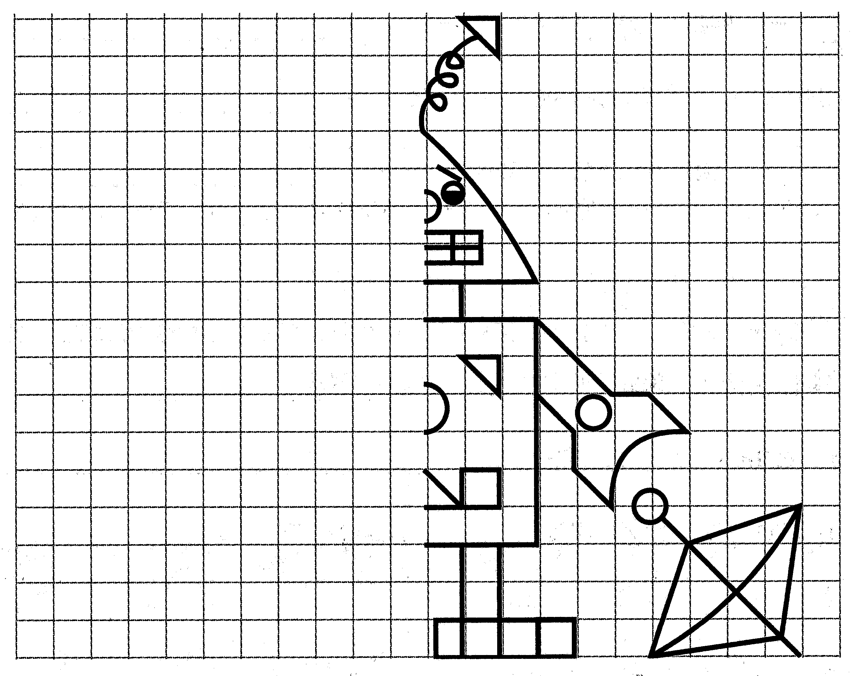
VI. Рефлексия.
– Вспомните, какие задачи мы поставили в начале урока?
Ответьте на вопросы
Знаю

Я Научился

Смог

– Для кого урок показался трудным, поднимите красную карточку, кто справился со всеми заданиями, поднимите зеленую карточку.

VII. Домашнее задание.

